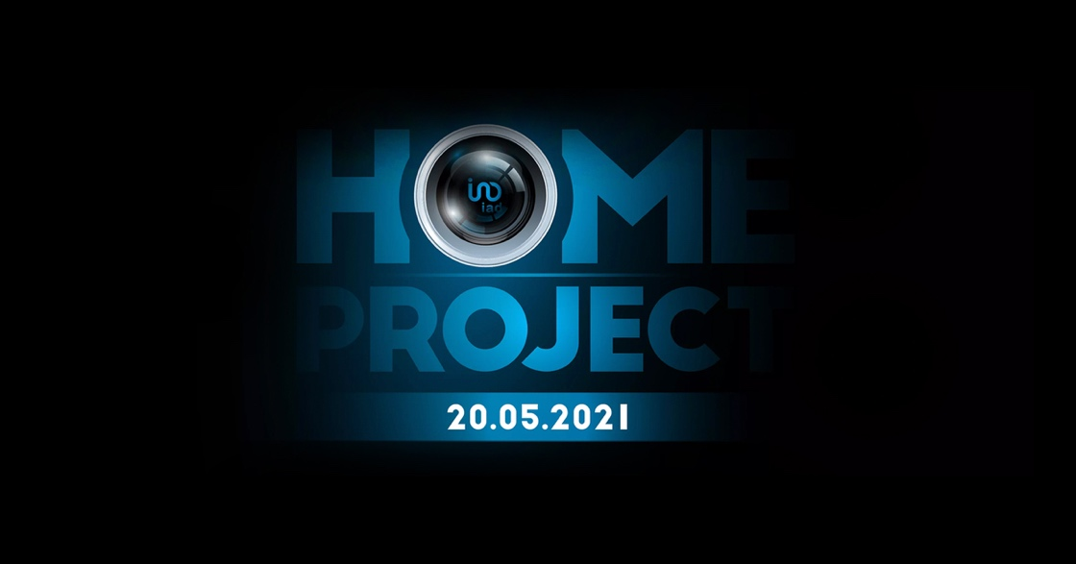

Grupo iad organiza evento digital internacional
para mais de 14 000 consultores de cinco países

iad Home Project é o nome do grande evento digital internacional que o grupo iad vai realizar no próximo dia 20 de maio. O cenário será uma casa (real), na qual todos os empreendedores da rede - com presença em Portugal, França Espanha, Itália e, mais recentemente, Alemanha – serão convidados a entrar e desvendar inúmeros conteúdos, entre conferências, palestras, testemunhos, dicas, prémios, e muito mais.
“Esta é uma iniciativa verdadeiramente internacional, que reflete o crescimento e a incrível dinâmica do grupo iad. Neste contexto em que os contactos estão ainda muito condicionados pela pandemia, o nosso objetivo é que todos os consultores da rede, estejam onde estiverem, mergulhem connosco neste universo, aprendam, se inspirem e se sintam parte deste projeto único”, afirma Alfredo Valente, CEO da iad Portugal.
“Todos os países contribuíram para este evento, havendo conteúdos internacionais e conteúdos nacionais de cada filial”, explica Carolina Xavier e Sousa, Head of Marketing & Communication da iad Portugal. “Esta foi a forma que encontrámos para envolver toda a rede num cenário que tanto nos diz: uma casa. De Paris ao Porto, de Barcelona a Milão passando por Frankfurt, ao longo do dia 20 de maio, todos os consultores iad estarão reunidos numa casa que nos dará a verdadeira dimensão internacional da iad”, acrescenta a responsável.

Este grande evento integra uma conferência internacional transmitida de Paris com uma magnífica vista para a Torre Eiffel, além de uma conferência nacional por cada filial. A conferência portuguesa será apresentada por Maria Cerqueira Gomes num cenário com uma vista soberba para o Porto, cidade onde a filial portuguesa se encontra sediada desde 2015. Clique aqui para ver o vídeo de making of.
“Esperamos ainda este ano poder regressar aos eventos presenciais. O contacto físico entre consultores e colaboradores faz-nos muita falta, mas a verdade é que o digital também tem um potencial fantástico que tem tanto para explorar. E sendo a iad um conceito de génese digital, casa muito bem com o nosso ADN”, remata Alfredo Valente.

Sobre a iad
Fundada em França, em maio de 2008, por Malik Benrejdal, Jérôme Chabin e Sébastien Caille, a iad partiu de um conceito visionário que funde imobiliário, web e marketing de rede. A iad vem desmaterializar as agências (lojas), promovendo uma relação de proximidade entre o consultor imobiliário e o cliente, prestando um serviço mais competitivo a quem queira comprar, arrendar ou vender um imóvel.
Com um volume de negócios de 278 milhões de euros, o grupo iad conta com alguns dos mais importantes fundos de investimento mundiais no seu capital - Naxicap Partners, IK Investment Partners, Rothschild Five Arrows e Insight Partners - o que demonstra o imenso potencial deste modelo criado para revolucionar o paradigma da mediação imobiliária.
A prova do sucesso da iad é que, em poucos anos, se tornou a maior rede de consultores imobiliários independentes em França, tendo hoje mais de 14 000 consultores, cerca de 70 000 imóveis online e tendo já concretizado sonhos a mais de 250 000 famílias.
A iad iniciou a sua internacionalização com a criação da iad Portugal em 2015, estando hoje também presente em Espanha, Itália e Alemanha. A iad tem um ambicioso plano de expansão para diversos países na próxima década, sendo já a maior rede de consultores imobiliários independentes a nível europeu.

Gabinete de Imprensa
YoungNetwork Group

Andreia Martins – Senior Communication Consultant
andreiamartins@youngnetworkgoup.com
Tlf.: +351 22 6 180 4 51 | Tlm.: +351 91 677 84 35

